附件一：
新乡医学院三全学院校园统一支付平台操作流程
- 手机端缴费流程：
(1)支付宝或微信扫描下方二维码，或者搜索微信公众号“新乡医学院三全学院缴费平台”进行关注。

(2)支付宝或微信扫码后直接呈现登录界面，如果选择先关注公众号之后点击“学生缴费”，选择点击“支付平台缴费”，然后进入登录界面。
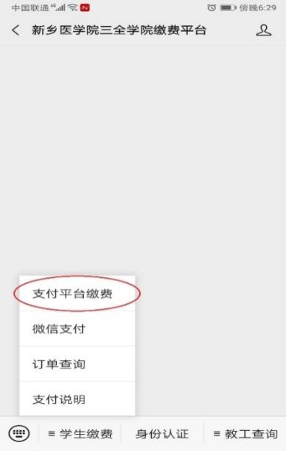
(3)选择用户名密码或证件号姓名登录，用户名：学号（新生录取通知书录取编号），密码：身份证后六位，证件号：身份证号；然后点击登录。
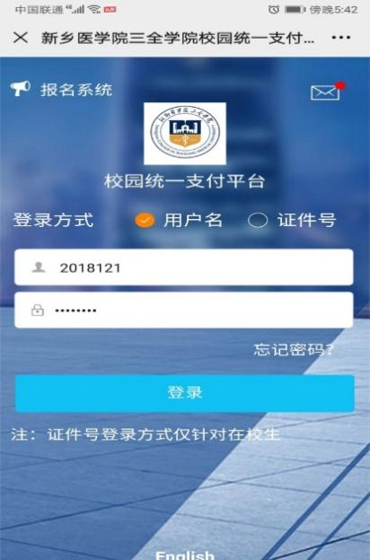

(4)点击“学费缴纳”。
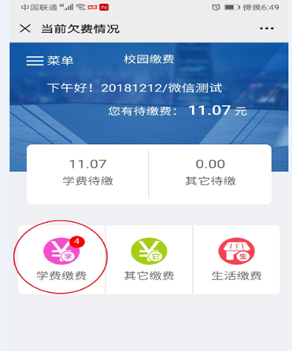

(5)勾选缴费项目，核对缴费金额，点击右下角的“缴”字进行缴费。
注意：如果存在生源地贷款，学费项目（其他项目勿改动）手动更改为所选专业学费标准-助学贷款金额的差额，按此差额缴费。

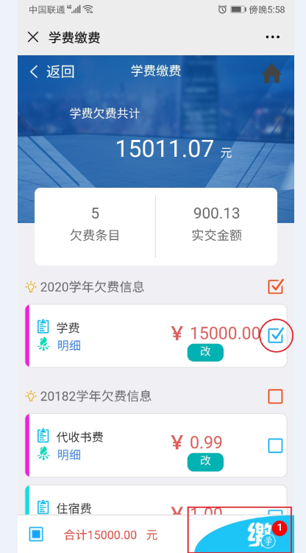
(6)点击“确认支付****元”，再进行支付宝或微信付款，缴费流程结束。
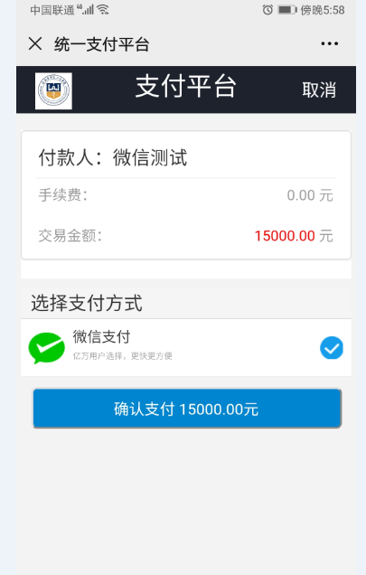
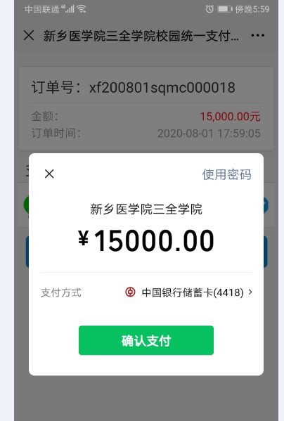
- 脑端缴费流程：
登录新乡医学院三全学院校园统一支付平台网址：http://cwwx.sqmc.edu.cn/xysf/，此缴费操作步骤与手机端缴费流程相似。

